NIM : 5180411306

Nama : Muhamad Akbar Feberto

Source code

#include <iostream>

#include <iomanip>

#include <windows.h>

#include <string>

using namespace std;

int data();

int nilai();

int pilihan();

int nim();

int main(){

pilihan();

}

int data(){

struct{

char nim[10];

char nama[15];

string jurusan;

string kelamin;

}mhs[5];

int i;

system("cls");

for(int i=0; i<5; i++){

cout<<"Data Ke- : "<<i+1<<endl;

cout<<"NIM :";

cin>>mhs[i].nim;

cout<<"Nama :";

cin>>mhs[i].nama;

cout<<"Jurusan :";

cin>>mhs[i].jurusan;

cout<<"Jenis Kelamin :";

cin>>mhs[i].kelamin;

cout<<endl;

}

system("cls");

cout<<"\*\*\*\*\*\*Data Mahasiswa\*\*\*\*\*\*"<<endl;

for(int i=0; i<5; i++){

cout<<i<<"NIM :"<<mhs[i].nim<<endl;

cout<<i<<"Nama :"<<mhs[i].nama<<endl;

cout<<i<<"Jurusan :"<<mhs[i].jurusan<<endl;

cout<<i<<"Jenis Kelamin :"<<mhs[i].kelamin<<endl;

cout<<endl;

}

cout<<endl;

cout<<"Untuk kembali pencet any key"<<endl;

system("pause");

pilihan();

}

int nilai(){

int nilai1[5],nilai2[5],nilai3[5];

float rerata,total=0,tinggi;

system("cls");

cout<<"Masukan Nilai harian"<<endl;

for(int i=1; i<=5; i++){

cout<<"Nilai Mahasiswa Ke-: "<<i<<endl;

cout<<"Nilai harian ke-1 : ";

cin>>nilai1[i];

cout<<"Nilai harian ke-2 : ";

cin>>nilai2[i];

cout<<"Nilai harian ke-3 : ";

cin>>nilai3[i];

total = nilai1[i] + nilai2[i] + nilai3[i];

cout<<"Jumlah nilai : "<<total<<endl;

rerata = total/3;

cout<<"Jadi Nilai rata-rata adalah : "<<rerata;

cout<<endl;

cout<<endl;

}

if(rerata < tinggi){

tinggi=rerata;

}

cout<<endl;

cout<<"rata-rata yang terbesar : "<<tinggi;

cout<<endl;

cout<<"Untuk Kembali press any key"<<endl;

system("pause");

pilihan();

pilihan();

}

int pilihan(){

int pilihan;

system("cls");

cout<<"1. Input Data Mahasiswa"<<endl;

cout<<"2. Tampilan Rata2 tertinggi"<<endl;

cout<<"3. Pencarian Berdasarkan Nim"<<endl;

cout<<"0. Keluar"<<endl;

cout<<"Masukan Pilihan : ";

cin>>pilihan;

if(pilihan==1){

cout<<data();

}else if(pilihan==2){

cout<<nilai();

}else if(pilihan==3){

cout<<nim();

}else cout<<"Press any key untuk konfirmasi";

}

int nim(){

int a,i;

cout<<"Masukan NIM : ";

cin>>a;

}

Screenshot program

1.

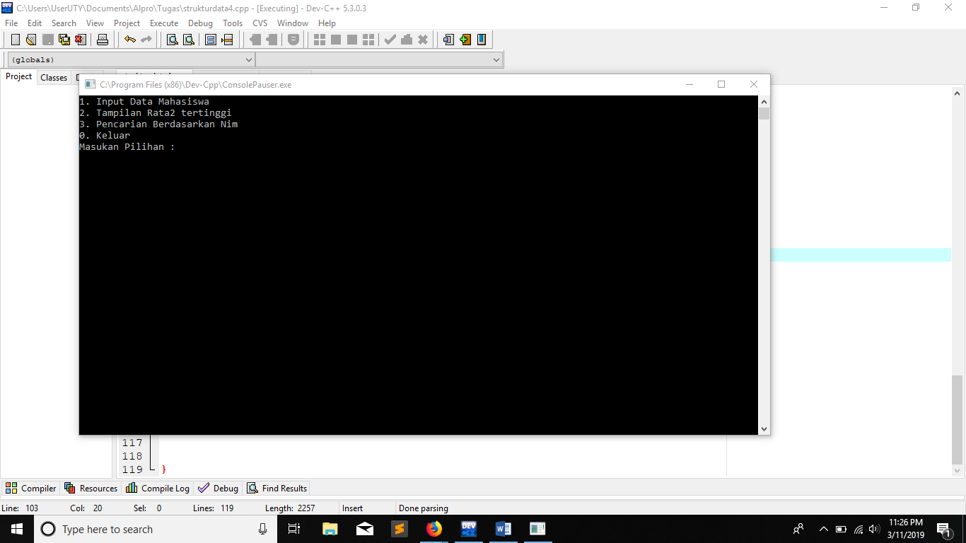

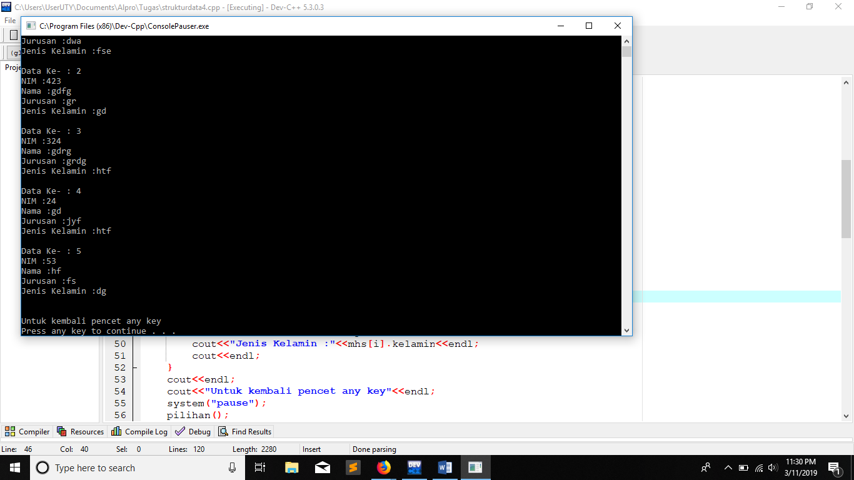

2.

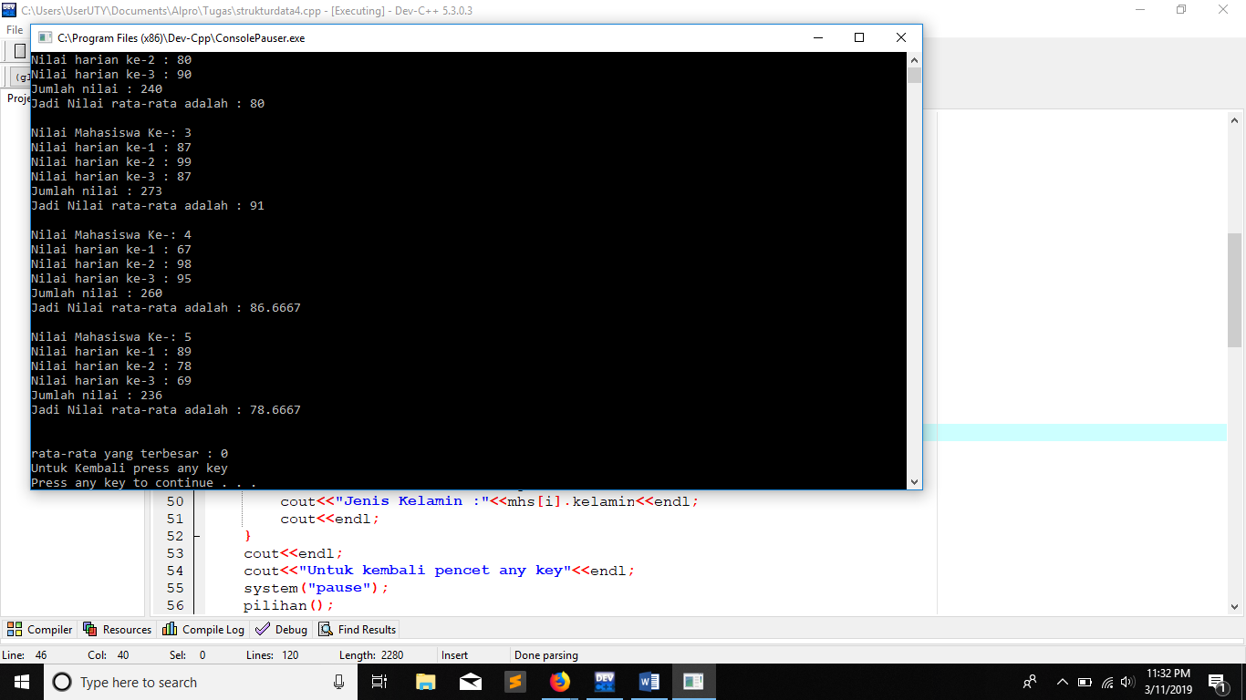

3.

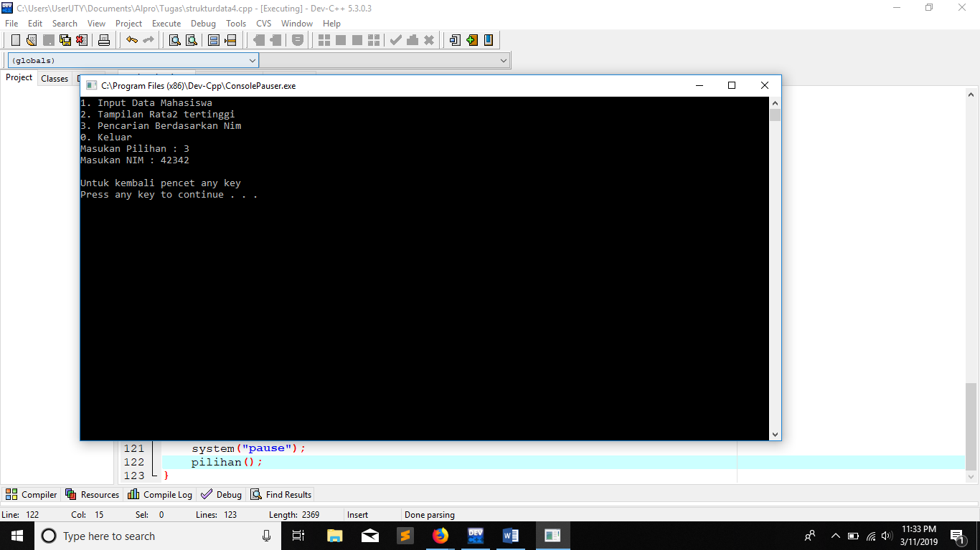

4.

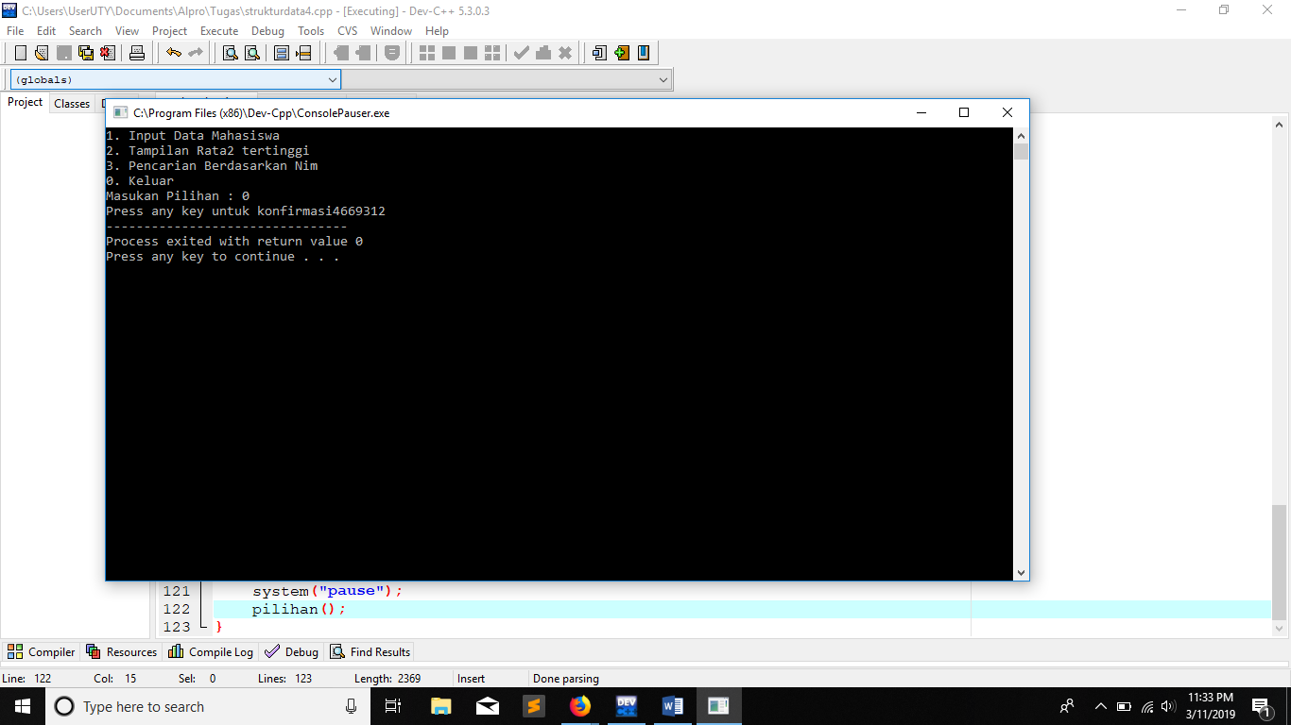

NOTE : ini keluar dari program.